Indicateurs / statistiques
Indicateurs | Base de calcul | Commentaires | Formule pour Guillaume | Capture Outil
Répartition par "Etat" des sollicitations reçues (donc créées) par la C360 |  | Sur la totalité des sollicitations créées sur la période de référence, calculer le pourcentage des sollicitations en statut "Nouvelle" / "En cours de traitement" et "Traitées" | Numérateur : Somme des sollicitations créées sur la période (prendre en compte "reçu le") par statut : "Nouvelle" / "En cours de traitement" et "Traitées  Dénominateur : divisé par le nombre total de sollicitations créées sur la période
File active = Nombre de sollicitations étant ou ayant eu l'état nouvelle ou en cours pendant la période quel que soit l'état le jour de l'extraction |  | Toutes les sollicitations qui ont ou ont eu le statut "Nouvelle" ou "En cours de traitement" sur la période | Somme des sollicitations dont l'état est ou a été "Nouvelle" ou "En cours" sur la période de référence
Nombre de sollicitations reçues sur la période par mois, résultat mois par mois même quand l'extraction est sur plusieurs mois |  | Toutes les nouvelles sollicitations sur la période  Pour avoir un état par mois, sélectionner le mois souhaité, l'outil n'éditera pas d'état sur un an avec détail par mois | Somme des sollicitations créées sur la période (prendre en compte "reçu le") = statut : "Nouvelle"
Nombre de sollicitations clôturées sur la période par mois, résultat mois par mois même quand l'extraction est sur plusieurs mois |  | Pour avoir un état par mois, sélectionner le mois souhaité, l'outil n'éditera pas d'état sur un an avec détail par mois | Somme des sollicitations clôturées sur la période = statut "Traitée" (prendre en compte le champ date "Le" dans clôture d'une demande / réponse apportée au demandeur) |  | 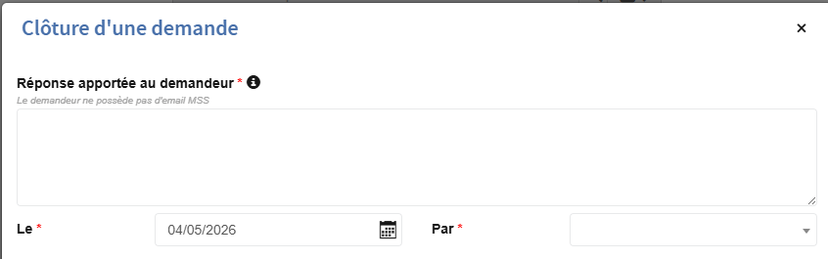
Durée moyenne de réponse aux sollicitations niveau 1 |  | Calculer pour le niveau 1, le nombre de jours entre création et clôture | Numérateur : somme des durées de réponse (date "réponse apportée" - date "reçue le " de la sollicitation) pour les Sollicitations traitées dont le niveau de réponse =1 - écoute, orientation, conseil  divisé par  Dénominateur : nombre de sollicitations traitées sur la période de référence |  | 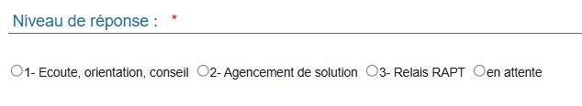
Durée moyenne de réponse aux sollicitations niveau 2 |  | Calculer pour le niveau 2, le nombre de jours entre création et clôture | Numérateur : somme des durées de réponse (date "réponse apportée" - date "reçue le " de la sollicitation) pour les Sollicitations traitées dont le niveau de réponse = 2 - Agencement de solutions  divisé par  Dénominateur : nombre de sollicitations traitées sur la période de référence
Durée moyenne de réponse aux sollicitations niveau 3 |  | Calculer pour le niveau 3, le nombre de jours entre création et clôture | Numérateur : somme des durées de réponse (date "réponse apportée" - date "reçue le " de la sollicitation) pour les Sollicitations traitées dont le niveau de réponse = 3 - Relais RAPT  divisé par  Dénominateur : nombre de sollicitations traitées sur la période de référence
Territoire d'intervention | Base 1 et base 2 | Pourcentage de chaque territoire du département coché tenant compte des "sans réponse" du territoire | Numérateur :  somme des sollicitations par territoire d'intervention en fonction du département (ex : territoire d'intervention >14 = Cf liste)  Dénominateur :  somme des sollicitations du département (ex : département = 14) Base 1 / idem Base 2 | 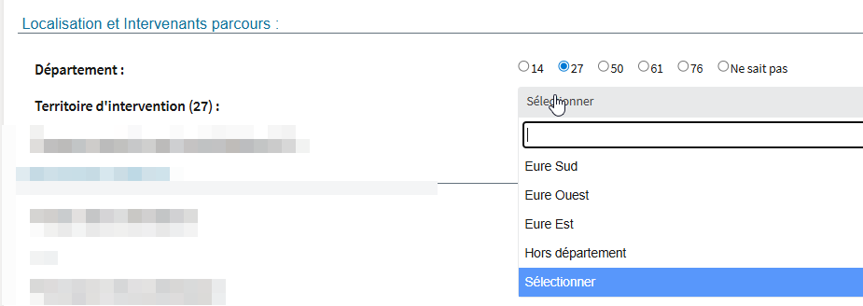
Porteur de la sollicitation | Base 1 et base 2 | Pourcentage de chaque | Numérateur : Somme des sollicitations par porteur  Dénominateur : Base 1  et idem base 2
Si pro, qui ? | Base 1 et base 2 | Pourcentage de chaque "provenance de la sollicitation" si pro est coché (16 propositions + autre) | Si porteur "Pro" coché =  Numérateur : Somme des sollicitations par pro qui  Dénominateur : Base 1  et idem base 2
  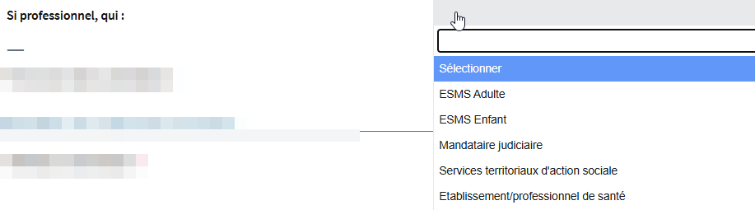
Provenance de la sollicitation / canal | Base 1 et base 2 | Pourcentage de chaque (N° vert, mail…) | Numérateur : Somme des sollicitations par provenance de sollicitation  Dénominateur : Base 1  Et idem base 2
Profil de la personne concernée | Base 1 et base 2 | Pourcentage de chaque (enfant, adulte, aidant…) | Numérateur : Somme des sollicitations par profil de la personne concernée  Dénominateur : Base 1  Et idem base 2
ASE (0 à 24 ans) | Base 1 et base 2 | % de case ASE cochée sur nombre de sollicitation sur la période de référence | Numérateur : Somme des sollicitations dont "ASE" = oui  Dénominateur : Base 1  Et idem base 2
  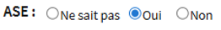
Sexe | Base 1 et base 2 | Pourcentage de chaque (masculin, féminin, inconnu/indéterminé) | Numérateur : Somme des sollicitations en fonction du "sexe" renseigné dans la fiche identité  Dénominateur : Base 1  Et idem base 2
  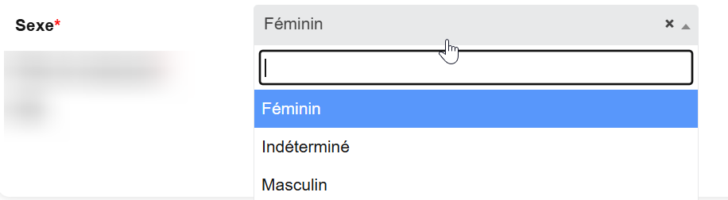
Tranches d'âges | Base 1 et base 2 | 0-2 / 3-5 / 6-10 / 11-14 / 15-17 / 18-20 / 21-24 / 25-59 / 60+ - pourcentage de chaque au moment de la sollicitation | Numérateur : Somme des sollicitations par tranche d'âge (calculer l'âge à la date de création de la sollicitation à partir de la date de naissance de la fiche identité)  Dénominateur : Base 1  Et idem base 2
Typologie de handicap principale | Base 1 et base 2 | Pourcentage de chaque (voir capture) | Numérateur : Somme des sollicitations par "Typologie de handicap principal"  Dénominateur : Base 1  et idem base 2
Typologie de handicap secondaire | Base 1 et base 2 | Pourcentage de chaque (voir capture) | Numérateur : Somme des sollicitations par "Typologie de handicap secondaire"  Dénominateur : Base 1  et idem base 2
Reconnaissance MDPH | Base 1 et base 2 | Pourcentage de chaque (voir capture) | Numérateur : Somme des sollicitations par "reconnaissance MDPH (Oui / Non / En attente / Ne sait pas)"  Dénominateur : Base 1  et idem base 2
Motif sollicitation | Base 1 et base 2 | Pourcentage de chaque (voir capture) | Numérateur : Somme des sollicitations par "Motif de sollicitation"  Dénominateur : Base 1  et idem base 2
Moyenne des durées entre demande et 1ère proposition (j) | Base 1 et base 2 | Moyenne des durées d'accompagnement en jours (nombre de jour entre la date de création et la date de la 1ère proposition faite)  > Distinguer les 3 niveaux moyenne par niveau | Numérateur : somme des durées entre demande et première proposition (Cf extraction brute pour le calcul) pour les sollicitations de niveau 1 de niveau 2 et de niveau 3  Dénominateur : Nombre de sollicitations de niveau 1 / niveau 2 / niveau 3 base 1  Idem Base 2
1 Renseignements/conseil | Base 1 et base 2 | Pourcentage de chaque ou nombre total | Numérateur : Somme des sollicitations dont "Renseignement conseil" = oui  Dénominateur : Base 1  et idem base 2
2 Orientation vers un partenaire | Base 1 et base 2 | Pourcentage de chaque ou nombre total | Numérateur : Somme des sollicitations dont "Orientation vers un partenaire" = oui  Dénominateur : Base 1  et idem base 2
3 Orientation vers une autre C360 | Base 1 et base 2 | Pourcentage de chaque ou nombre total | Idem orientation vers autre C360
4 RDV usager / aidant | Base 1 et base 2 | Pourcentage de chaque ou nombre total | Idem rdv usager / aidant
5 Appui aux pros / fonction ressource | Base 1 et base 2 | Pourcentage de chaque | Idem appui pro |  |  |  | 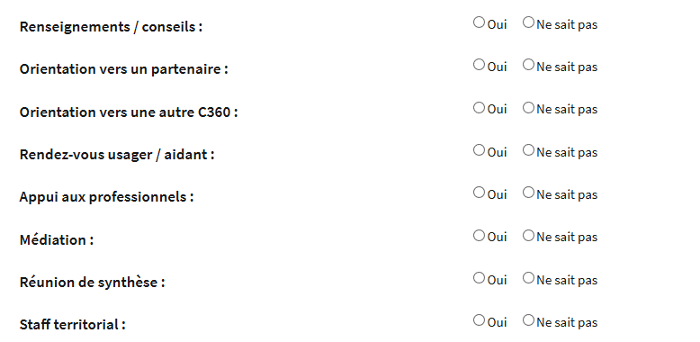
6 Médiation | Base 1 et base 2 | Pourcentage de chaque ou nombre total | Idem médiation
7 Réunion de synthèse | Base 1 et base 2 | Pourcentage de chaque ou nombre total | Idem réunion synthèse
8 Staff territorial | Base 1 et base 2 | Pourcentage de oui / non / ne sait pas | Idem staff territorial
Solution innovante ? | Base 1 et base 2 | Pourcentage de chaque | Numérateur : Somme des sollicitations dont "solution innovante" = oui / non / NSP  Dénominateur : Base 1  et idem base 2
Solution milieu ordinaire/protégé ? | Base 1 et base 2 | Pourcentage de chaque | Numérateur : Somme des sollicitations dont "solution milieu ordinaire / protégé " = Ordinaire / Protégé /ordinaire et protégé / NSP  Dénominateur : Base 1  et idem base 2
Niveau de réponse finale | Base 1 et base 2 | Pourcentage de chaque à la clôture | Numérateur : Somme des sollicitations dont "niveau réponse " = 1 / 2 / 3 / en attente  Dénominateur : somme des sollicitations clôturées sur la période (ligne 6)
Base 1 = Toutes les sollicitations qui sont ou ont été à l'état "Nouvelle" et "En cours" sur la période (Reprendra systématiquement une sollicitation créée avant la période si elle est toujours en cours et ou clôturée dans la période de référence)
Base 2 = Toutes les sollicitations créées sur la période [Idem extraction brute : toutes les sollicitations ouvertes / créées dans la période de référence, quel que soit leur état (Nouvelle / en cours de traitement / traitée)]

